HƯỚNG DẪN SỬ DỤNG DASHBOARD
& THIẾT LẬP HỆ THỐNG BFMC

1. GIỚI THIỆU CHUNG (OVERVIEW)
Dashboard là giao diện người dùng (Frontend) chạy trên nền web, đóng vai trò "trung tâm chỉ huy" cho xe tự hành BFMC. Công cụ này cho phép người dùng giám sát các thông số thời gian thực (Pin, Tốc độ, Camera), thực hiện cân chỉnh (Calibration) và gửi lệnh điều khiển mà không cần can thiệp vào code.

2. THIẾT LẬP HỆ THỐNG (SYSTEM SETUP)
Trước khi truy cập Dashboard, hệ thống "Bộ não" (Brain Project) trên Raspberry Pi cần được cài đặt chính xác.

Cách 1: Sử dụng Image có sẵn (Khuyên dùng)
- Tải file "raspberry-BFMC2025-image.img" từ nguồn của ban tổ chức.
- Sử dụng phần mềm Raspberry Pi Imager để Flash vào thẻ nhớ SD.
- Cấu hình mặc định: User = "pi", Password = "raspberry".
- Cắm thẻ nhớ vào Pi và cấp nguồn. Lần khởi động đầu tiên sẽ mất khoảng vài phút.

Cách 2: Cài đặt thủ công (Build from Scratch)
Dành cho trường hợp sử dụng phần cứng khác hoặc muốn tùy biến sâu:
- Flash hệ điều hành Raspberry Pi OS gốc.
- Kết nối SSH, cập nhật hệ thống (sudo apt update/upgrade).
- Clone Repository Brain từ GitHub và chạy script "./setup.sh".
- Quan trọng: Cài đặt các Services tự khởi động (Angular Autostart) trong thư mục "services".

3. QUY TRÌNH KHỞI ĐỘNG & KẾT NỐI
Bước 1: Bật nguồn xe
- Bật công tắc trên Power Board.
- Nhấn nút nguồn động cơ (ESC) 1 lần. Lắng nghe 2 tiếng bíp ngắn (Motor ready) và 1 tiếng bíp dài (Calibrated).
Bước 2: Kết nối Mạng
- Tìm Wifi tên "BFMCDemoCar" (hoặc tên đội cấu hình).
- Mật khẩu mặc định: "supersecurepassword".
Bước 3: Truy cập Dashboard
- Mở trình duyệt web (Chrome/Edge).
- Truy cập địa chỉ IP: http://192.168.50.1:4200
- Chờ thông báo "Backend connection lost" biến mất, để trống mật khẩu và nhấn Submit.
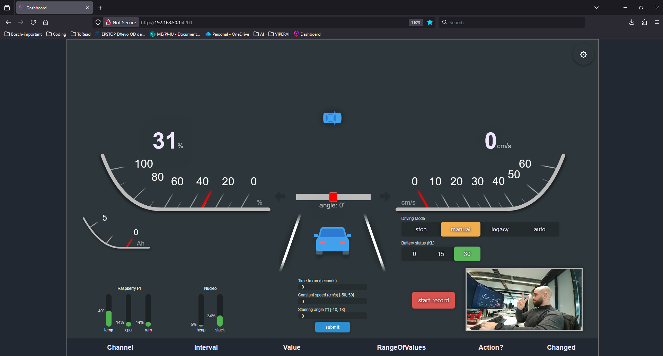

4. CÁC CHỨC NĂNG CỦA DASHBOARD (TỪ A-Z)

A. Khu vực Giám Sát (Monitoring)
Hiển thị các thông số thời gian thực từ xe gửi về. Bao gồm luồng Camera (Serial Stream), mức tiêu thụ tài nguyên (CPU/RAM), và phản hồi từ Nucleo (Tốc độ thực tế, Góc lái thực tế).

B. Điều khiển Thủ công (Manual Control)
Để điều khiển xe bằng bàn phím, cần thực hiện đúng trình tự:
- Battery Status (KL): Chọn "30" để mở khóa động cơ (KL15 chỉ dành cho cảm biến).
- Driving Mode: Chuyển sang "Manual".
- Thao tác: Sử dụng cụm phím W-A-S-D để di chuyển và phím Space để phanh.

C. Cân Chỉnh Xe (Calibration) - QUAN TRỌNG
Đây là chức năng quan trọng nhất để sửa lỗi sai số cơ khí (Offset).
- Nhấn nút "Calibration Wizard" trên Dashboard.
- Chuẩn bị mặt sàn phẳng, dán băng dính tạo trục thẳng tham chiếu.
- Làm theo hướng dẫn từng bước: Điều chỉnh thanh trượt trên màn hình cho đến khi bánh xe thẳng tuyệt đối.
- Hệ thống sẽ tự tính toán giá trị Offset (ví dụ -4.5 độ) và xuất ra file cấu hình (.c/.h).
Lưu ý: Sau khi có file cấu hình, cần nạp lại (Flash) vào mạch Nucleo để lưu thiết lập.

D. Chạy thử nghiệm (Predefined Movement)
Cho phép gửi một chuỗi lệnh cụ thể để kiểm tra độ ổn định của xe mà không cần viết code. Ví dụ: Nhập Tốc độ (20 cm/s), Góc lái (0 độ), Thời gian (3s) -> Nhấn Submit. Xe sẽ chạy đúng thông số đó rồi dừng lại. Rất hữu ích để kiểm tra xe có bị lệch lái (Drift) hay không.

E. Ghi dữ liệu & Tùy chỉnh (Advanced)
- Recording: Nút Start/Stop Recording dùng để ghi lại video và log cảm biến, phục vụ việc train AI sau này.
- JSON Table: Khu vực dành cho lập trình viên thêm các nút bấm hoặc hiển thị tin nhắn tùy chỉnh (Custom Messages) từ hệ thống V2X.

5. TỔNG KẾT & KHUYẾN NGHỊ
Dashboard là công cụ không thể thiếu trong giai đoạn phát triển ban đầu. Quy trình làm việc khuyến nghị: Flash thẻ nhớ -> Kết nối Wifi -> Mở khóa KL30 -> Thực hiện Calibration ngay lập tức -> Sử dụng Predefined Movement để kiểm tra độ thẳng của xe.

